NAMA : MOHAMAD YOGA ADITIYA ABDILAH

NIM : K3521044

KELAS : B

Latihan 1

File name : Latihan1b.html

<!DOCTYPE html>

<html>

<head>

    <title>Latihan1</title>

    <meta name="Deskrpsi" content="Latihan membuat Website">

    <meta name="keywords" content="html,ptik,uns,desain,web">

    <meta http-equiv="Expires" content="13 Maret 2022">

</head>

<body>

    Tujuan matakuliah ini adalah memahamkan tentang dasar

    HTML-script sebagai materi dasar membuat tampilan webpage

    sebelum dikenalkan berbagai aplikasi tampilan page yang lain.

    <br> Tag nama deskripsi digunakan untuk melakukan indexing halaman web.

    Maka dengan nama deskripsi halaman web ini bisa lebih mudah

    di index dan muncul di halaman pencarian.

    <br> Tag keyword berfungsi untuk memberikan informasi mengenai

    berbagai aspek dari halaman web , seperti yang dipakai pada

    web ini , yaitu tag html,ptik,uns,desain,web.

</body>

</html>

Latihan 2

File name : Latihan2a.html

<!DOCTYPE html>

<html lang="en">

<head>

    <title>Latihan 2</title>

</head>

<style>

    body{

    background-image:url(background.jpg);

    background-size:cover;

    background-attachment: fixed; }

    </style>

<body text="yellow">

    Lorem ipsum dolor sit amet, consectetur adipiscing elit,

    sed do eiusmod tempor incididunt ut labore et dolore magna

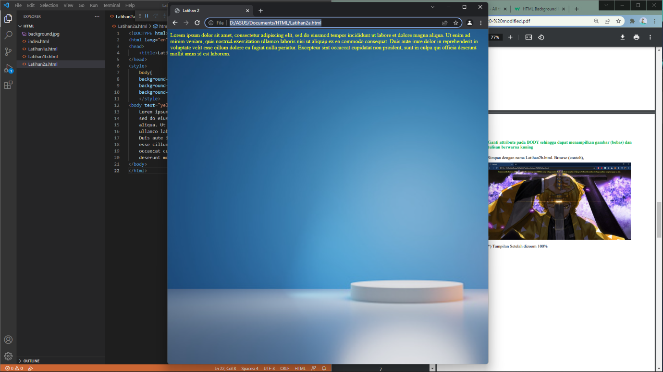    aliqua. Ut enim ad minim veniam, quis nostrud exercitation

    ullamco laboris nisi ut aliquip ex ea commodo consequat.

    Duis aute irure dolor in reprehenderit in voluptate velit

    esse cillum dolore eu fugiat nulla pariatur. Excepteur sint

    occaecat cupidatat non proident, sunt in culpa qui officia

    deserunt mollit anim id est laborum.

</body>

</html>

Latihan 3

File name : Latihan2b.html

<!DOCTYPE html>

<html>

<head>

    <title>Latihan 3</title>

</head>

<body>

    <ul type="square">

        <li><h1>Heading 1</h1></li>

        <li><h2>Heading 2</h2></li>

        <li><h3>Heading 3</h3></li>

        <li><h4>Heading 4</h4></li>

        <li><h5>Heading 5</h5></li>

        <li><h6>Heading 6</h6></li>

        <li><h7>Heading 7</h7></li>

    </ul>

</body>

</html>

Latihan 4

File name : Latihan4.html

<!DOCTYPE html>

<html>

<head>

    <title>Latihan 4</title>

</head>

<body bgcolor="cyan">

    <hr color="black">

    <h1>List Sederhana:</h1>

    <ol type="1">

        <li><b>FKIP</b>

            <ol type="a">

                <li>PTIK</li>

                <li>PGSD</li>

                <li>PGPAUD</li>

                <li>PTM</li>

                <li>PTB</li>

            </ol>

        <li><b>MIPA</b>

            <ol type="a">

                <li>Matematika</li>

                <li>Kimia</li>

                <li>Fisika</li>

                <li>Biologi</li>

            </ol>

        </li>

        <li><b>Hukum</b></li>

        <li><b>Kedokteran</b></li>

    </ol>

</body>

</html>